Ректор Хомушку Ольга Матпаевна
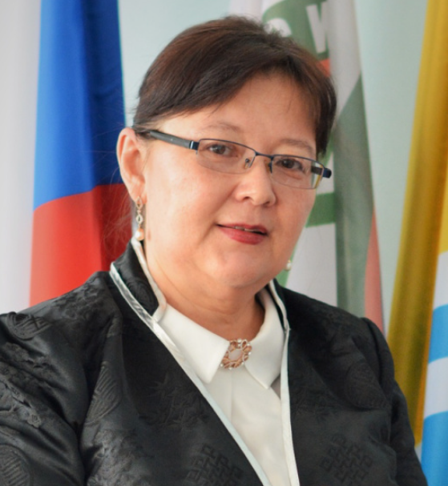

Дубровский Олег Николаевич | Проректор по научной работе
Ондар Лидия Шуртуевна | Проректор по международным региональным связям
Сандан Руслан Николаевич | Проректор по эксплуатации и развитию имущественного комплекса
Тагба Алексей Станиславович | Проректор по общим вопросам
Ховалыг Салимаа Сергеевна | Проректор по учебной работе и качеству
Чооду Остап Андреевич | Проректор по молодежной политике и воспитательной деятельности

Ученый совет | Хомушку Ольга Матпаевна | Председатель
Управление кадров и делопроизводства | Ооржак Ай-суу Борбак-ооловна | Начальник
Финансово-экономическое управление | Чооду Айлана Викторовна | Начальник
Бухгалтерия | Евграфова Раиса Николаевна | Главный бухгалтер
Планово-экономический отдел | Куулар Елена Даш-ооловна | Начальник
Отдел земельных и имущественных отношений | Куулар Евгений Александрович | Начальник
Отдел правового обеспечения | Бержанските Ада Казисовна | Начальник
Контрактная служба | Агбаан Ай-Чечээ Урандаевна | Руководитель
Учебно-методическое управление | Чадамба Шенне Сергеевна | Начальник
Отдел организации учебного процесса | Салчак Белек Николаевна | Начальник
Студенческий отдел | Монгуш Чечек Дорбет-ооловна | Начальник
Отдел менеджмента качества образования | Балзанай Сылдыс Васильевич | Начальник
Управление информатизации | Тапышпан Павел Михайлович | Начальник
Отдел информационных технологий | Дартан-оол Амир Демир-оолович | Начальник
Отдел интеллектуальной собственности и трансфера технологий | Бондаренко Ольга Викторовна | Заведующая отделом
Отдел автоматизированных информационных систем | Дайтон Любовь Михайловна | Начальник
Отдел аспирантуры | Ондар Урана Владимировна | Заведующая отделом
Институт Здоровья | Момбей-оол Сырга Мергеновна | Руководитель
Центр карьеры | Тайбыл Регина Сергеевна | Руководитель
Отдел по социальной работе | Ооржак Долзат Артуровна | Заведующая отделом
Отдел по внеучебной работе | Бай-Кара Белекмаа Ренатовна | Заведующая отделом
Управление молодежной политики | Сергеева Мария Николаевна | Начальник
Отдел организации научных исследований | Бондаренко Ольга Викторовна | Начальник
Физкультурно-оздоровительный комплекс с плавательным бассейном | Ховалыг Эртине Чечек-оолович | Директор
Отдел международных и региональных связей | Монгуш Салбак Онер-ооловна | Начальник
Эксплуатационно-технический отдел | Сундуй Буян Александрович | Начальник
Хозяйственно-эксплуатационное управление | Балдан Буян Павлович | Начальник
Отдел капитального строительства и ремонтных работ | Куулар Менги Владиславовна | Начальник
Гаражное хозяйство | Ооржак Алик Сергеевич | Начальник
Отдел мобилизационной подготовки, ГО и ЧС и безопасности | Дамдын Чечена Борбак-ооловна | Начальник
Научная библиотека | Подик Ирина Витальевна | Директор
Институт профессиональной переподготовки и повышения квалификации кадров | Майны Шончалай Борисовна | И.о. директора
Институт довузовского образования | Даржа Урана Анай-ооловна | Директор
Приемная комиссия | Куулар Лариса Лопсановна | Ответственный секретарь
Инженерно-технический факультет | Монгуш Сылдыс Чамбааевич | И.о декана
Исторический факультет | Очур Надежда Михайловна | Декан
Кызылский педагогический институт | Ликтан Валериана Тарачиевна | Директор
Кызылский педагогический колледж | Монгуш Владимир Маадырович | Директор
Естественно-географический факультет | Сарыг Сайлыкмаа Кызыл-ооловна | И.о. декана
Сельскохозяйственный факультет | Донгак Мария Ивановна | Декан
Факультет физической культуры и спорта | Дажы Чечена Алдын-ооловна | Декан
Физико-математический факультет | Куулар Долаана Орлан-ооловна | Декан
Филологический факультет | Сувандии Надежда Дарыевна | Декан
Экономический факультет | Манчык-сат Чодураа Сергеевна | И.о декана
Юридический факультет | Монгуш Алла Лоспановна | Декан
Группа по информационной безопасности | Кужугет Владимир Николаевич | Руководитель

